Практическая работа «Прямое и переносное значение слов». 5 класс

Придумайте и запишите предложения, описывающие данные картинки. Проанализируйте, в каком значении (прямом или переносном) будут использованы слова.

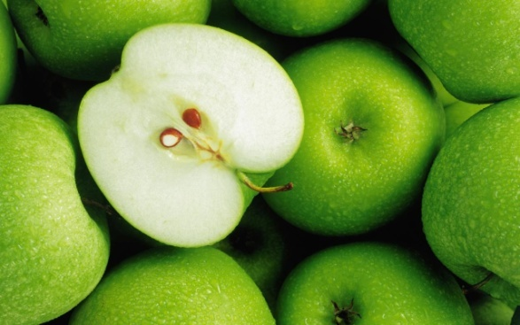

Эти картинки объединяет слово «кислый»



Эти картинки объединяет слово «железный»

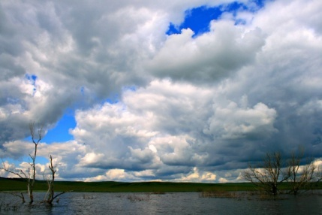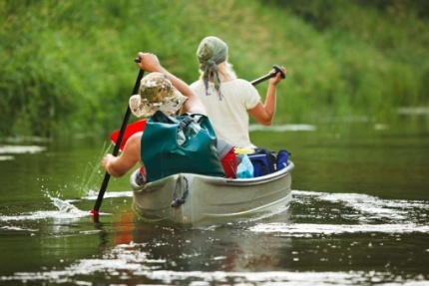

Эти картинки объединяет слово «плыть»

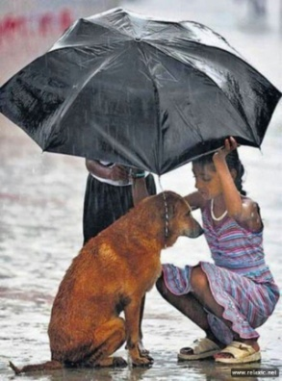

Эти картинки объединяет слово «каменный»